TFT 棋子与羁绊机制分类规范
面向 LLM 的定义、正反案例与结构化输出契约
版本 v1.0 · 整理自《案例以及说明》 · 仅学习分类方法，不固化赛季事实
核心口径：发育 = 产生经济或战利品；成长 = 跨回合保留的永久战力、数值或机制提升。二者可以同时成立。

1. 分类目标
对当前赛季每个棋子和羁绊分别判断成长性与发育性。分类必须依据工具返回的当前赛季详情，不得凭旧赛季记忆猜测。
- 成长性与发育性分别判断，不做互斥二选一。
- 案例只教判断方法，不代表截图中的实体和数值在当前赛季仍然有效。
- 证据不足、无法确认跨回合保留或存在多套实体 ID 时，必须标记人工复核。

2. 核心定义

2.1 发育性
实体自身的机制能够为玩家产生经济资源或战利品，即具有发育性。发育不要求资源跨回合累计；固定每回合产出也算。
类型 | 判定范围
金币经济 | 直接获得金币
刷新经济 | 免费刷新、定向商店、特殊商店或刷新权益
复制器经济 | 直接增加目标棋子数量
经验经济 | 经验、等级进度或储存经验
玩家生命值 | 提高容错与未来有效操作空间
特殊货币 | 任务点、研究点、碎片、代币或可兑换资源
棋子经济 | 直接获得棋子
战利品 | 装备、武器、战利品球、宝箱或其他奖励

2.2 成长性
实体通过施法、击杀、参与击杀、叠层、喂养、购买升级、完成进度或其他条件，使自身或明确作用对象获得跨回合保留的永久战斗提升。
- 永久增加最大生命值、攻击力、法术强度、攻速或抗性。
- 跨回合累计资源，并按累计量持续强化技能或战力。
- 永久增加技能伤害、范围、弹体、召唤物或技能形态。
- 通过武器库、喂养、锻造或里程碑永久提升战斗能力。
- 单场战斗内临时叠层、战斗结束后重置，不算成长。

2.3 双标签
一个机制既产生经济/战利品，又带来跨回合永久战斗强化时，两类都标记为真。例如特殊代币既能换棋子或装备，也能购买永久属性。

3. 排除与边界规则
- 普通升星带来的基础属性提高。
- 增加上阵人数，使羁绊从低档提升到高档。
- 固定的羁绊激活属性或战斗开始固定增益。
- 普通技能伤害、治疗、固定护盾或短时增益。
- 只按攻击力、法术强度或生命值进行公式缩放。
- 循环计数触发但实体没有持续变强，例如每第 3 次攻击造成额外伤害。
- 只在当前战斗内叠层、战斗结束后清空。
- 玩家的通用商店操作，或装备自身叠层。
- 纯视觉变化或没有战斗/资源结果的计数。

4. LLM 判定流程
- 读取当前赛季完整技能或羁绊文本。
- 拆出所有触发条件、累计方式和结果。
- 检查是否产生金币、刷新、经验、玩家生命、棋子、装备、特殊货币或战利品；若是，标记发育。
- 检查是否存在战斗数值或机制的累计、升级、解锁。
- 确认该强化或累计值是否会带入后续回合；只有跨回合永久保留时才标记成长。
- 应用排除规则，并分别输出两个标签。
- 附上原文证据、触发条件、资源/进度、结果、置信度和复核状态。

5. 图片案例整理
以下案例按统一字段重新表达。截图只作为来源核对；分类逻辑以本规范和当前赛季工具详情为准。

G-001 科加斯
分类 | 成长
实体类型 | 棋子
触发条件 | 施放技能；技能击杀目标时获得更多
累计/升级 | 每次触发永久累计最大生命值
结论 | 施法或击杀使最大生命值永久增加，属于棋子成长。
判定理由 | 战斗属性通过实体自身技能持续提高；没有经济或战利品产出。
持久性 | permanent
置信度 | 0.99
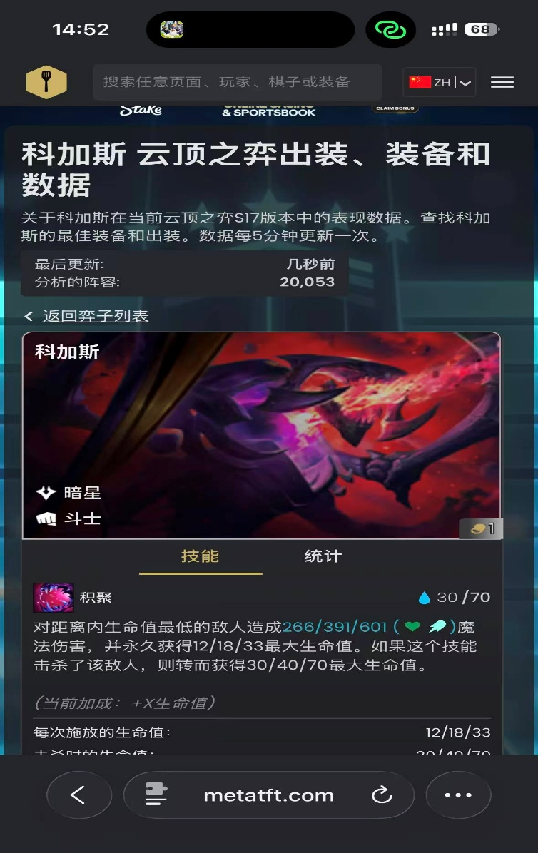
来源图片：image1.jpeg（原《案例以及说明》）

G-002 伊泽瑞尔
分类 | 成长
实体类型 | 棋子
触发条件 | 累计参与击杀达到指定次数
累计/升级 | 每参与击杀若干次获得一架无人机
结论 | 参与击杀累计无人机，无人机在后续施法时追加伤害。
判定理由 | 累计进度解锁并叠加新的战斗输出机制；没有经济或战利品产出。
持久性 | permanent
置信度 | 0.98
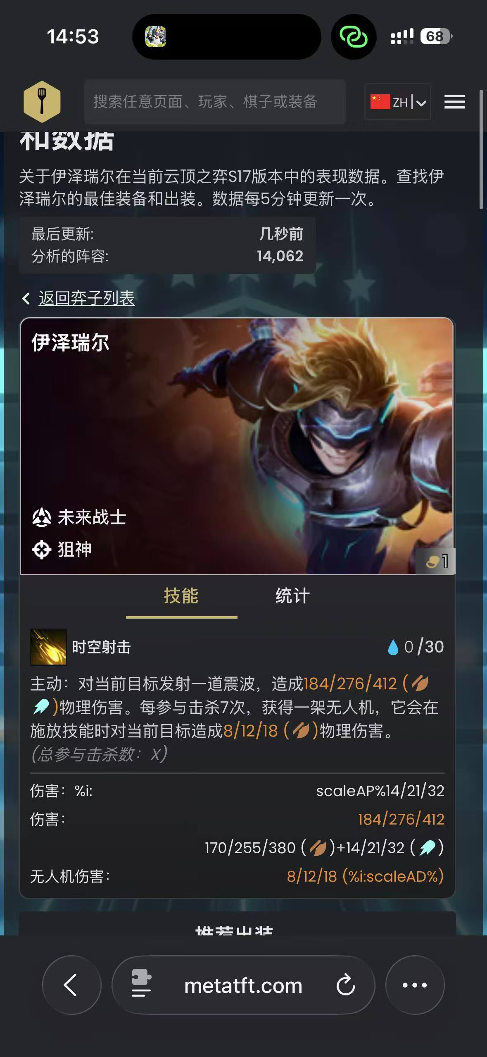
来源图片：image2.jpeg（原《案例以及说明》）

G-003 军工1号
分类 | 成长
实体类型 | 羁绊
触发条件 | 参与对战后开启专属武器库并购买升级
累计/升级 | 为最强格雷福斯购买永久升级，后续升级所需回合增加
结论 | 专属武器库为指定棋子提供永久战斗升级。
判定理由 | 机制消费玩家已有资源来获得永久强化；截图未显示额外产生经济或战利品。
持久性 | permanent
置信度 | 0.92
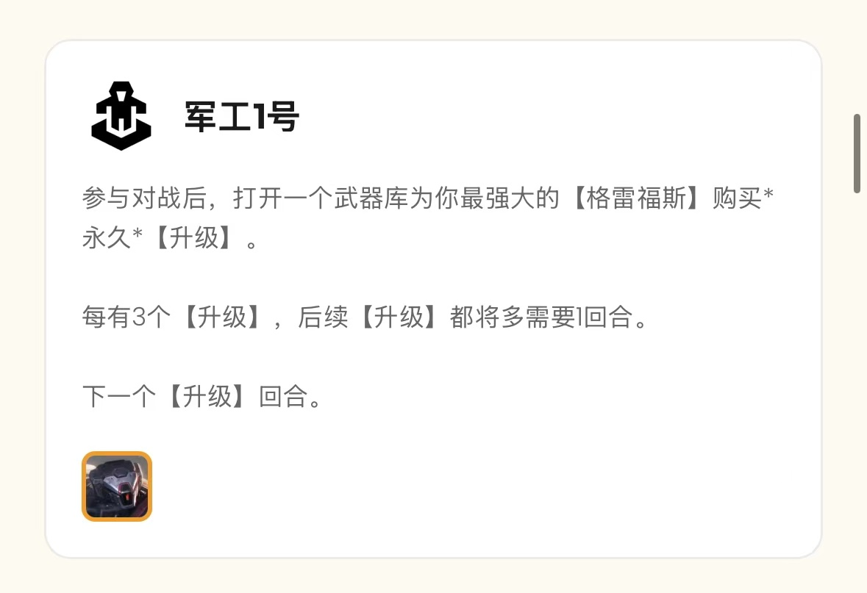
来源图片：image3.jpeg（原《案例以及说明》）

G-004 流星风暴棋子（名称未显示）
分类 | 成长
实体类型 | 棋子
触发条件 | 技能召唤的流星击杀敌人
累计/升级 | 每颗流星击杀敌人时永久获得法术强度
结论 | 技能击杀会永久增加法术强度。
判定理由 | 击杀条件直接带来永久战斗属性增长；截图没有显示经济或战利品产出。
持久性 | permanent
置信度 | 0.96
人工复核 | 截图未显示实体名称。
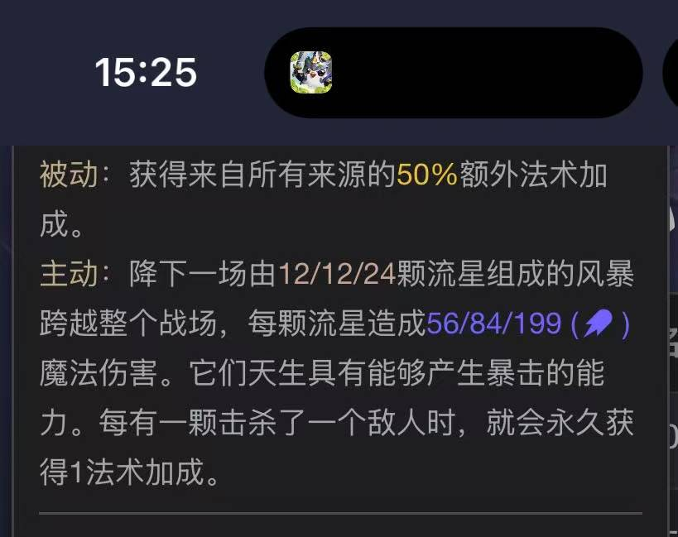
来源图片：image4.jpeg（原《案例以及说明》）

G-005 暗影岛
分类 | 成长
实体类型 | 羁绊
触发条件 | 每场玩家对战中任意棋子阵亡
累计/升级 | 每场都可继续累计灵魂；灵魂越多，暗影岛棋子的战力和技能强化越高
结论 | 灵魂跨回合累计，并按累计量持续提高战力。
判定理由 | 累计值会带入后续回合，符合永久成长；灵魂不是可供玩家运营的经济或战利品。
持久性 | permanent
置信度 | 0.99
补充证据 | 跨回合持久性由案例作者确认。
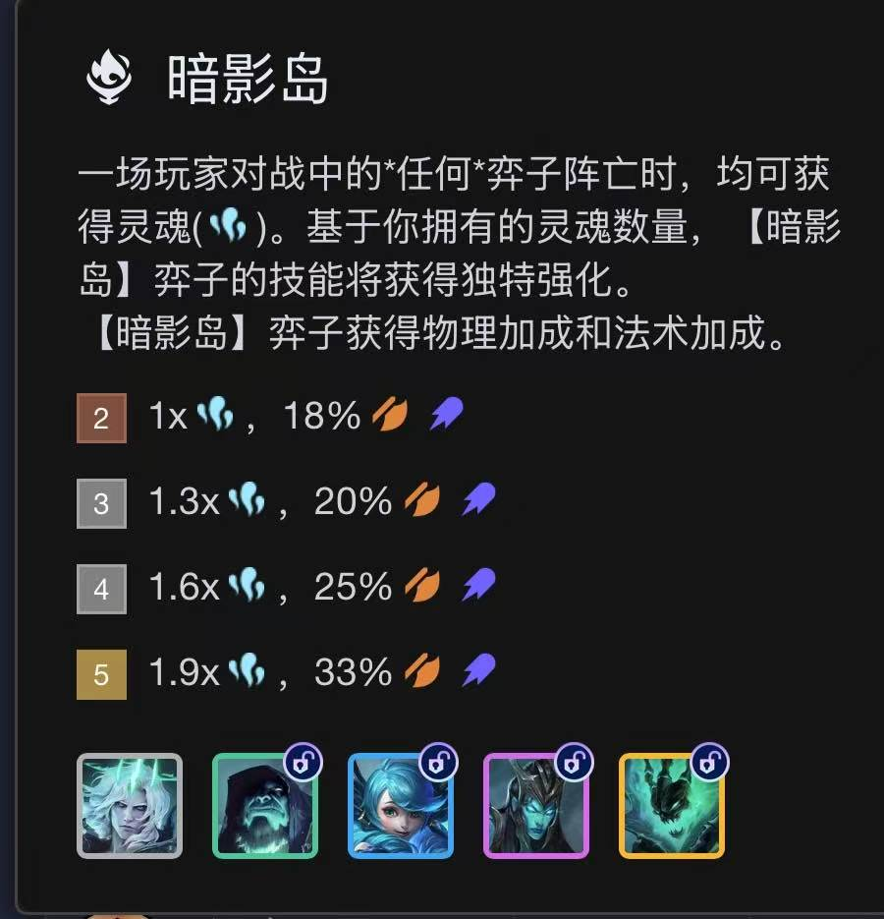
来源图片：image5.jpeg（原《案例以及说明》）

G-006 河流之王
分类 | 成长
实体类型 | 羁绊
触发条件 | 备战阶段用棋子喂养塔姆
累计/升级 | 根据被喂养棋子的定位与星级永久获得生命值、攻速或法术强度之一
结论 | 喂养棋子换取永久战斗属性。
判定理由 | 消耗已有棋子形成永久强化，但机制本身没有产生新的经济资源。
持久性 | permanent
置信度 | 0.98
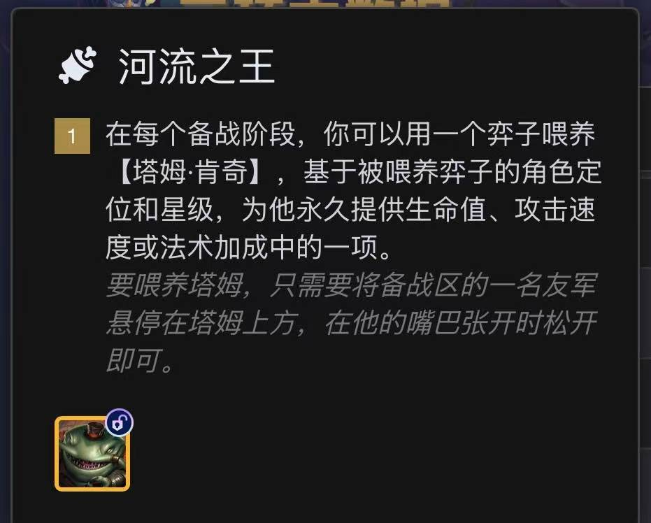
来源图片：image6.jpeg（原《案例以及说明》）

D-001 巴德
分类 | 发育
实体类型 | 棋子
触发条件 | 技能满足友军站位等条件
累计/升级 | 无
结论 | 技能持续生成不同品质的战利品球。
判定理由 | 直接产生战利品，因此属于发育性。
持久性 | not_applicable
置信度 | 0.90
人工复核 | 截图底部条件与全部战利品列表未完整显示。
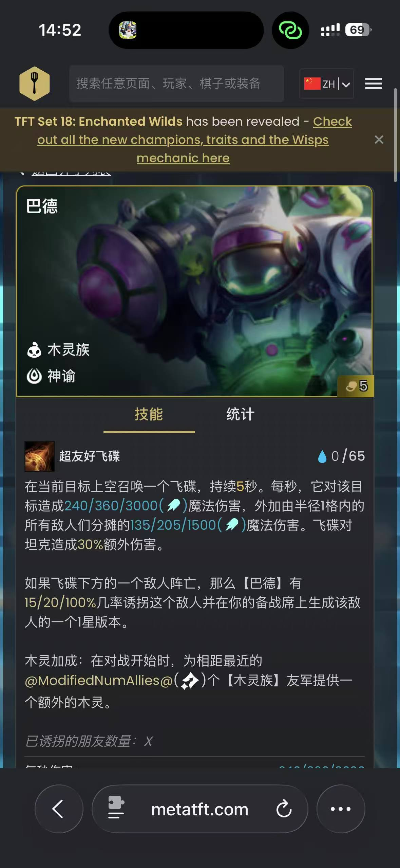
来源图片：image7.jpeg（原《案例以及说明》）

D-002 法官
分类 | 成长 + 发育
实体类型 | 羁绊
触发条件 | 选择成员并满足该成员对应的触发条件
累计/升级 | 不同分支产生不同效果
结论 | 部分分支提供永久最大生命值，部分分支在对战结束时提供金币或装备。
判定理由 | 永久生命值分支属于跨回合成长，金币或装备分支属于发育；具体实体需按实际选中分支解释。
持久性 | conditional
置信度 | 0.86
人工复核 | 截图没有完整说明分支选择方式、概率与全部条件。
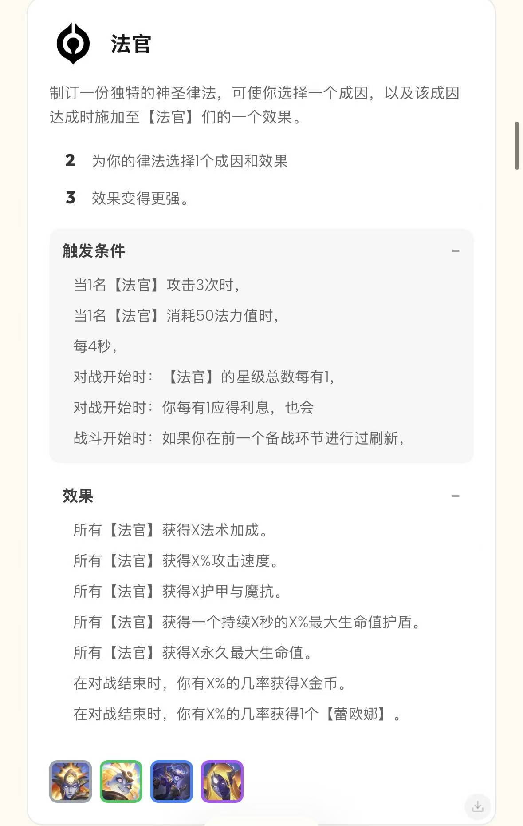
来源图片：image8.jpeg（原《案例以及说明》）

D-003 以绪塔尔
分类 | 发育
实体类型 | 羁绊
触发条件 | 完成探索、选择探索或赢下玩家对战
累计/升级 | 获得并消耗太阳碎片换取战利品
结论 | 产生太阳碎片、战利品和玩家生命值资源。
判定理由 | 这些资源均提高未来运营能力或容错，属于发育性。
持久性 | not_applicable
置信度 | 0.97
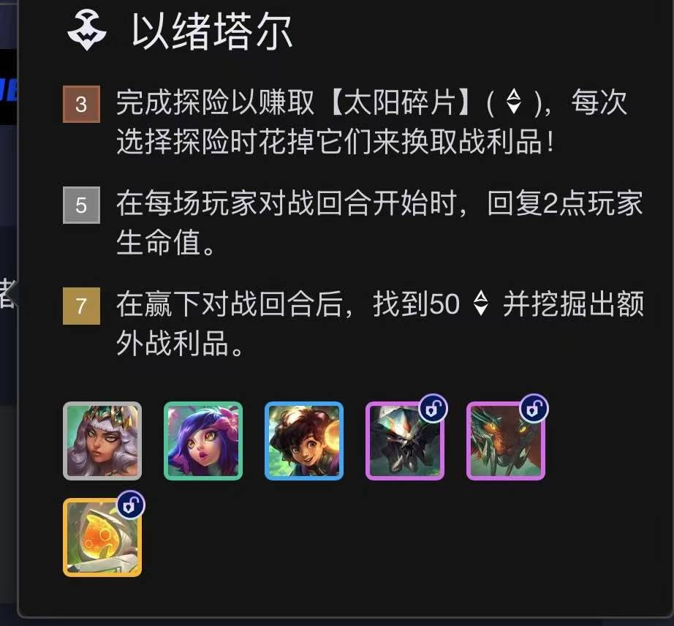
来源图片：image9.jpeg（原《案例以及说明》）

D-004 木灵族
分类 | 发育
实体类型 | 羁绊
触发条件 | 备战席克隆栏位完成棋子克隆
累计/升级 | 克隆进度完成后获得目标棋子的 1 星版本和金币
结论 | 完成克隆后直接获得棋子和金币，属于资源产出。
判定理由 | 棋子和金币均属于发育资源；克隆进度服务于资源产出，不单独算作永久战力成长。
持久性 | not_applicable
置信度 | 0.99
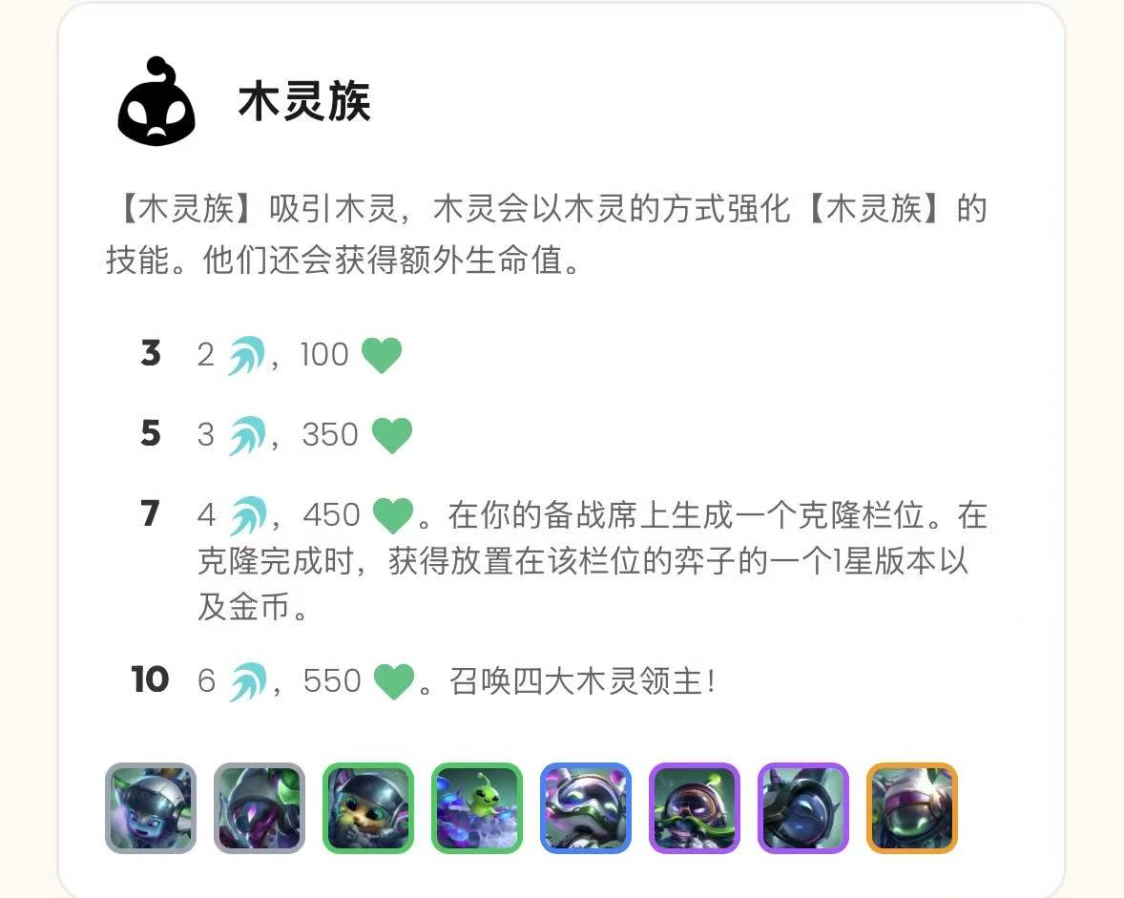
来源图片：image10.jpeg（原《案例以及说明》）

D-005 比尔吉沃特
分类 | 成长 + 发育
实体类型 | 羁绊
触发条件 | 每场玩家对战以及成员参与击杀
累计/升级 | 获得银蛇币并在黑市兑换内容
结论 | 银蛇币可兑换战利品；部分黑市内容可能提供跨回合永久属性。
判定理由 | 发育性明确成立；只有兑换结果永久保留时才同时属于成长性。
持久性 | conditional
置信度 | 0.86
人工复核 | 需要核对当前版本黑市商品及其持久性。
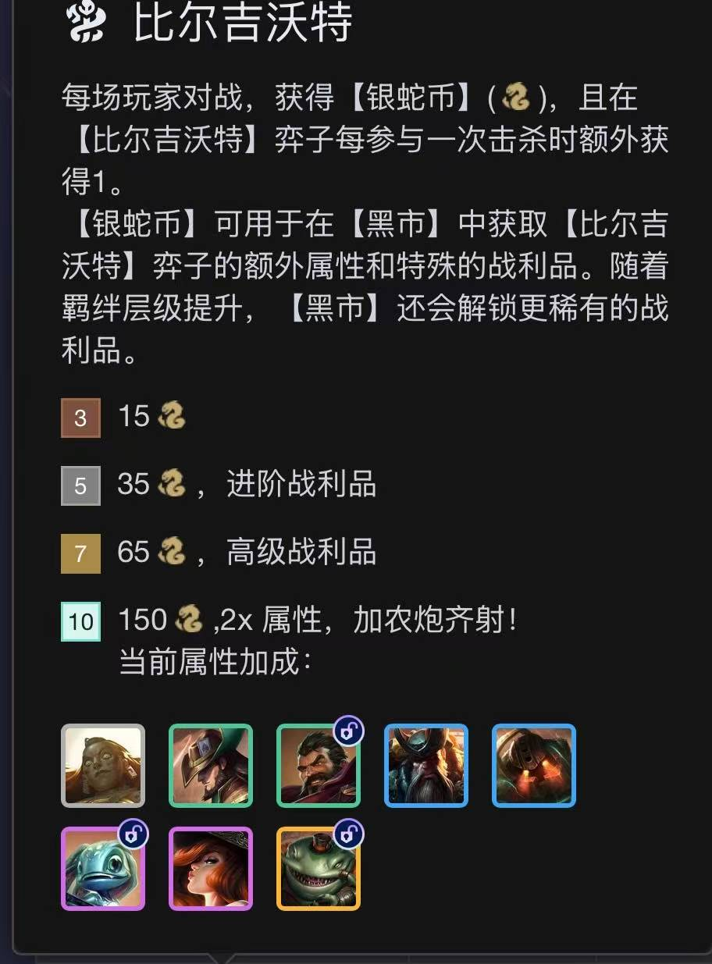
来源图片：image11.jpeg（原《案例以及说明》）

D-006 星界游神
分类 | 发育
实体类型 | 羁绊
触发条件 | 赢下或输掉玩家对战
累计/升级 | 无
结论 | 胜利获得随机棋子，失败获得免费刷新次数。
判定理由 | 直接产生棋子经济和刷新经济。
持久性 | not_applicable
置信度 | 0.99
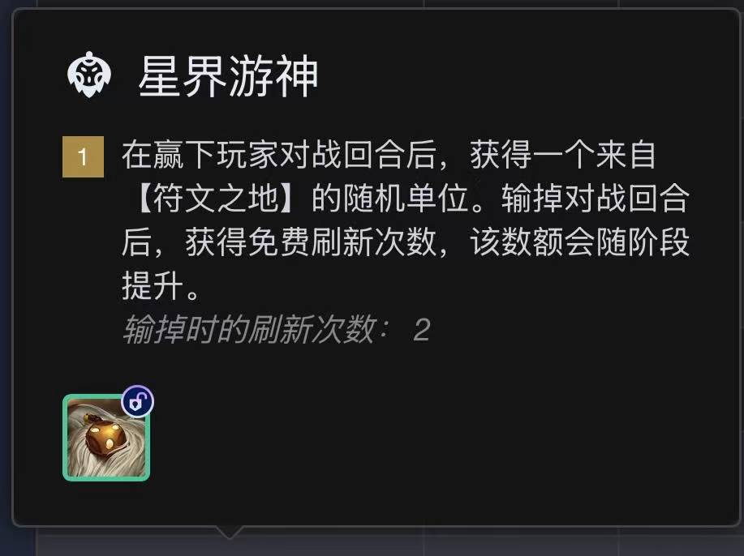
来源图片：image12.jpeg（原《案例以及说明》）

D-007 约德尔人
分类 | 发育
实体类型 | 羁绊
触发条件 | 每回合或达到羁绊档位
累计/升级 | 无
结论 | 提供定向商店、免费刷新和福袋。
判定理由 | 这些均属于运营资源或战利品。
持久性 | not_applicable
置信度 | 0.98
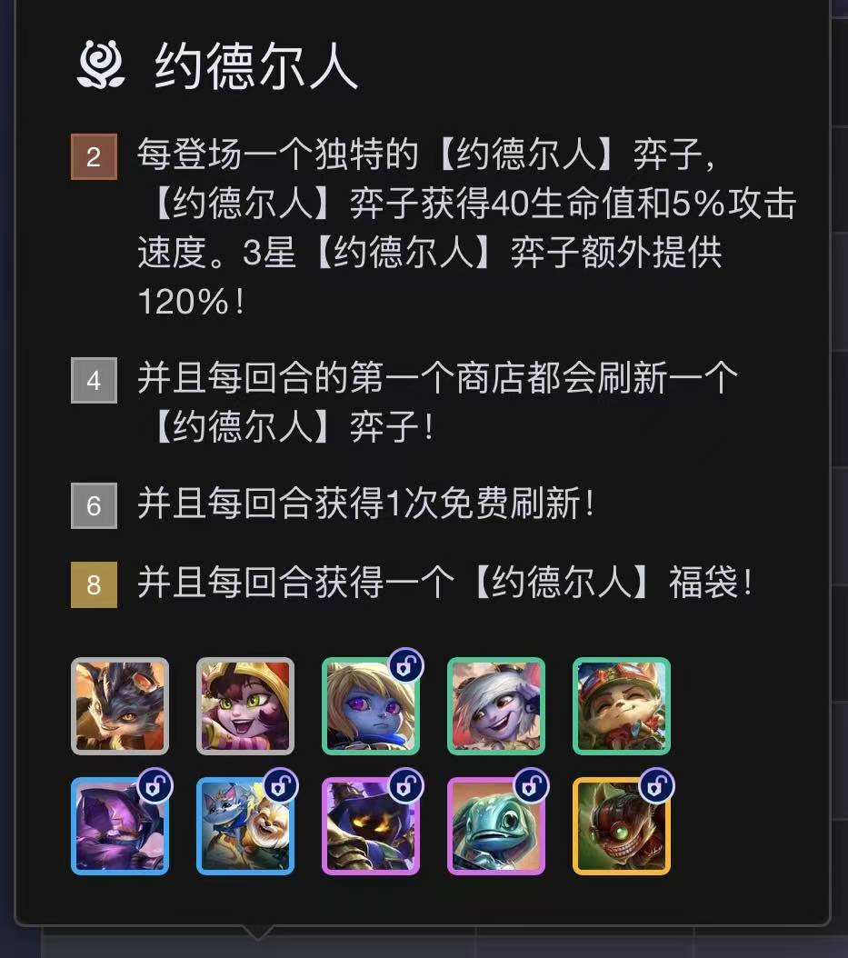
来源图片：image13.jpeg（原《案例以及说明》）

D-008 时光守护者
分类 | 成长 + 发育
实体类型 | 羁绊
触发条件 | 每两次施放技能储存经验
累计/升级 | 经验传输给玩家；等级上限后转为后续回合持续生效的伤害增幅
结论 | 正常情况下提供经验经济，达到等级上限后获得永久伤害增幅。
判定理由 | 经验属于发育；跨回合持续的伤害增幅属于成长。
持久性 | permanent
置信度 | 0.95
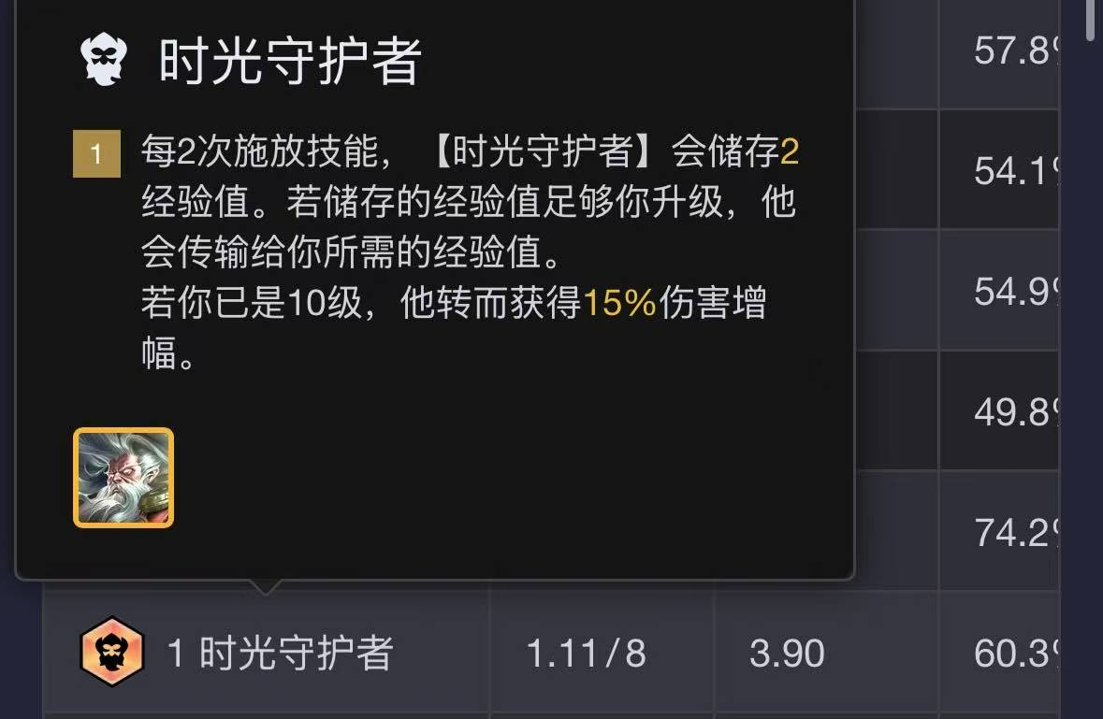
来源图片：image14.jpeg（原《案例以及说明》）

D-009 山隐之焰
分类 | 成长 + 发育
实体类型 | 羁绊
触发条件 | 最强奥恩参与玩家对战并推进锻造进度
累计/升级 | 完成进度获得神器；携带装备额外提高最大生命值
结论 | 锻造产生神器装备，同时装备为奥恩提供额外属性。
判定理由 | 同时满足战利品产出和战斗成长。
持久性 | permanent
置信度 | 0.97
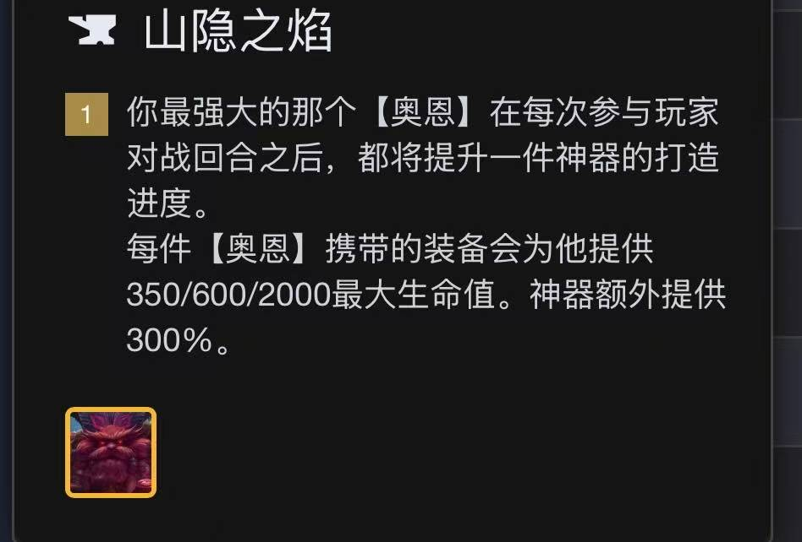
来源图片：image15.jpeg（原《案例以及说明》）

D-010 吞噬掉落棋子（名称未显示）
分类 | 发育
实体类型 | 棋子
触发条件 | 目标在被技能吞噬期间阵亡
累计/升级 | 无
结论 | 技能击杀目标后掉落随机基础装备或与费用对应的金币。
判定理由 | 直接产生装备或金币。
持久性 | not_applicable
置信度 | 0.94
人工复核 | 截图未显示实体名称。
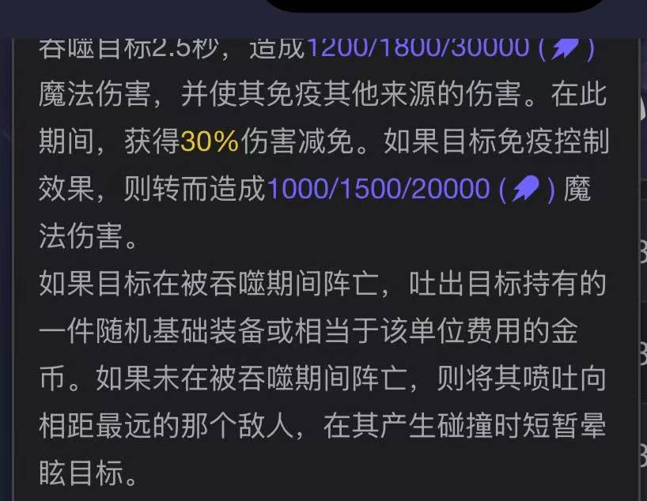
来源图片：image16.jpeg（原《案例以及说明》）

D-011 命运祭司（命运祭祀）
分类 | 发育
实体类型 | 羁绊
触发条件 | 每三个回合
累计/升级 | 无
结论 | 塔姆周期性提供奖励。
判定理由 | 周期产生战利品，因此属于发育性。
持久性 | not_applicable
置信度 | 0.95
人工复核 | 截图没有展示奖励池。
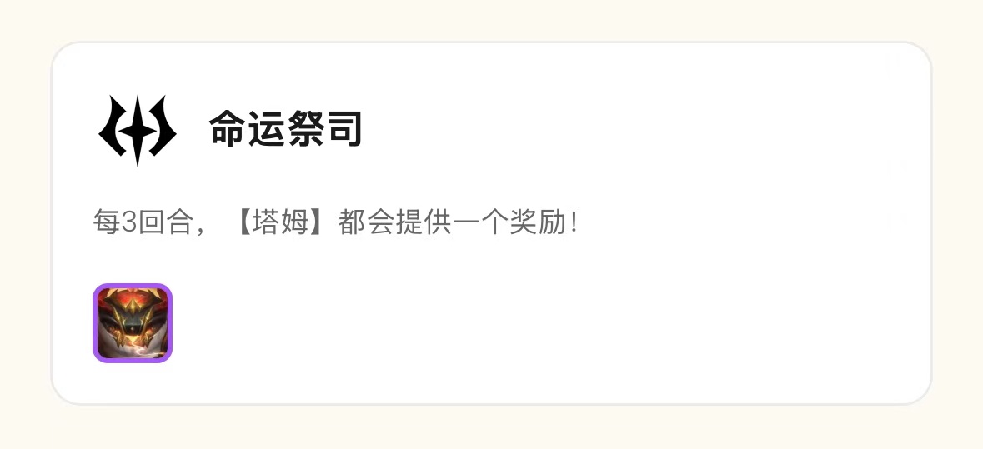
来源图片：image17.jpeg（原《案例以及说明》）

D-012 海魔人
分类 | 发育
实体类型 | 羁绊
触发条件 | 每场玩家对战结束
累计/升级 | 无
结论 | 获得随机低费棋子。
判定理由 | 直接提供棋子经济。
持久性 | not_applicable
置信度 | 0.99
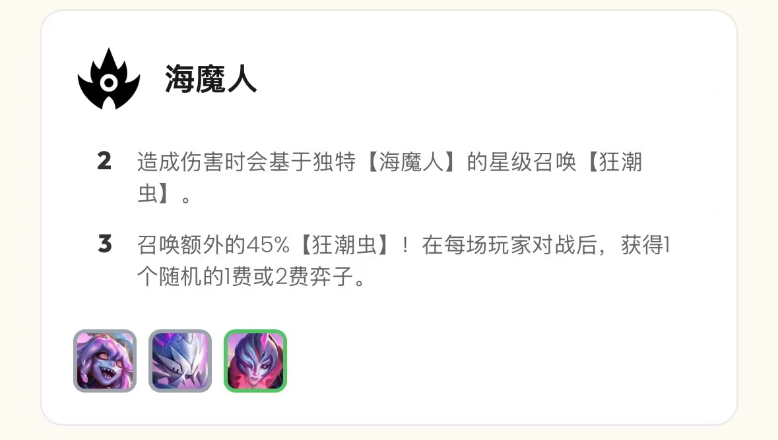
来源图片：image18.jpeg（原《案例以及说明》）

D-013 未来战士
分类 | 发育
实体类型 | 羁绊
触发条件 | 输掉或赢下玩家对战
累计/升级 | 胜利储存经验，失败获得刷新
结论 | 失败提供免费刷新，胜利储存经验。
判定理由 | 同时产生刷新经济和经验经济。
持久性 | not_applicable
置信度 | 0.98
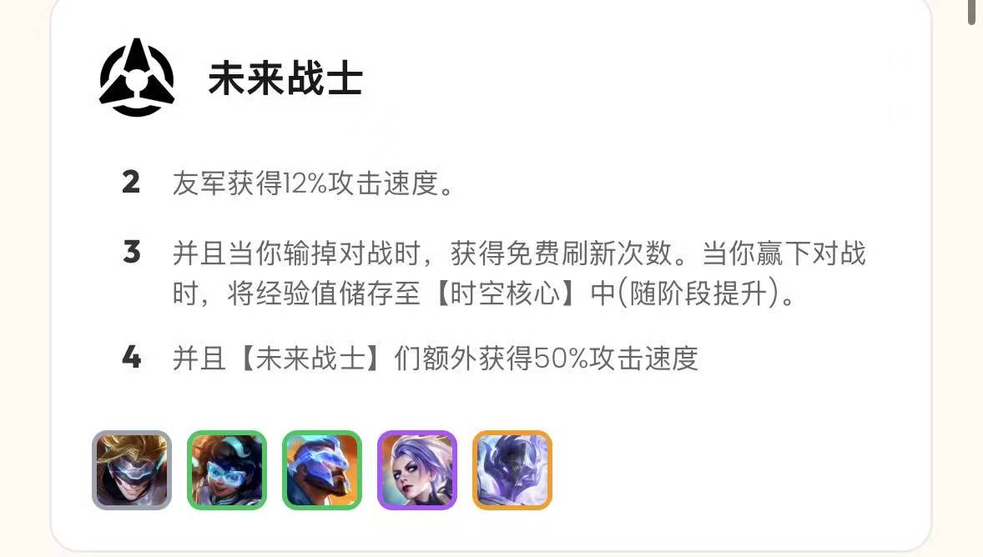
来源图片：image19.jpeg（原《案例以及说明》）

D-014 幻灵战队
分类 | 发育
实体类型 | 羁绊
触发条件 | 输掉玩家对战、成员参与击杀并累计研究点
累计/升级 | 研究点达到门槛后制造武器原型
结论 | 研究点达到门槛后制造并提供装备，属于资源与战利品产出。
判定理由 | 研究点和武器原型属于发育资源；获得装备本身不计为实体永久战力成长。
持久性 | not_applicable
置信度 | 0.99
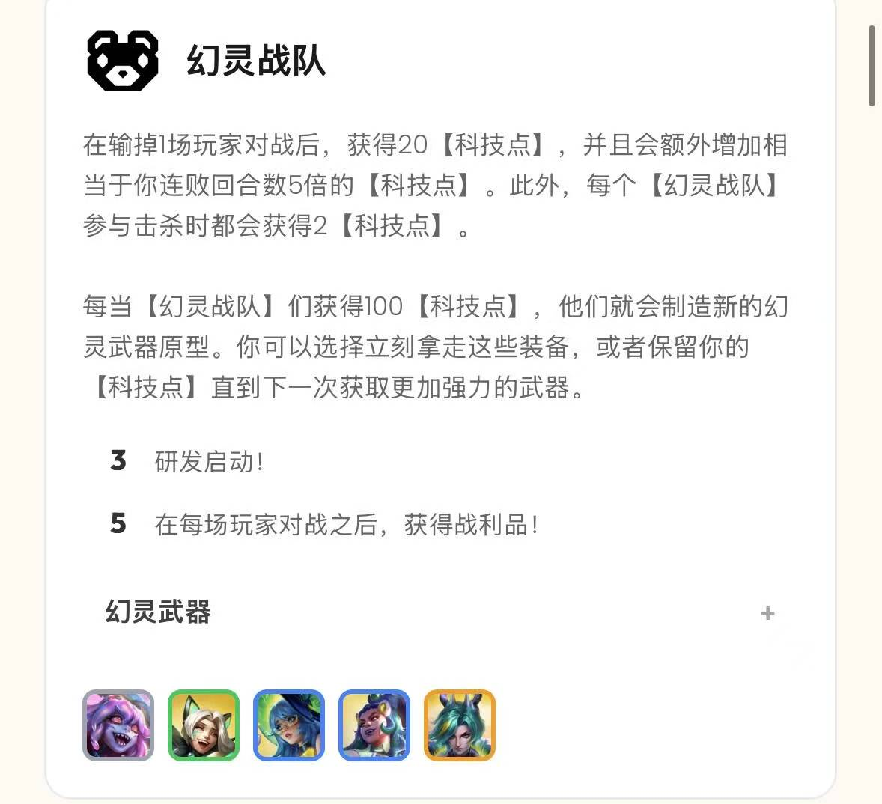
来源图片：image20.jpeg（原《案例以及说明》）

D-015 观星者·野猪
分类 | 发育
实体类型 | 羁绊
触发条件 | 赢下玩家对战
累计/升级 | 无
结论 | 胜利后获得金币。
判定理由 | 直接产生金币；随羁绊人数变化的固定属性不单独视为成长。
持久性 | not_applicable
置信度 | 0.97
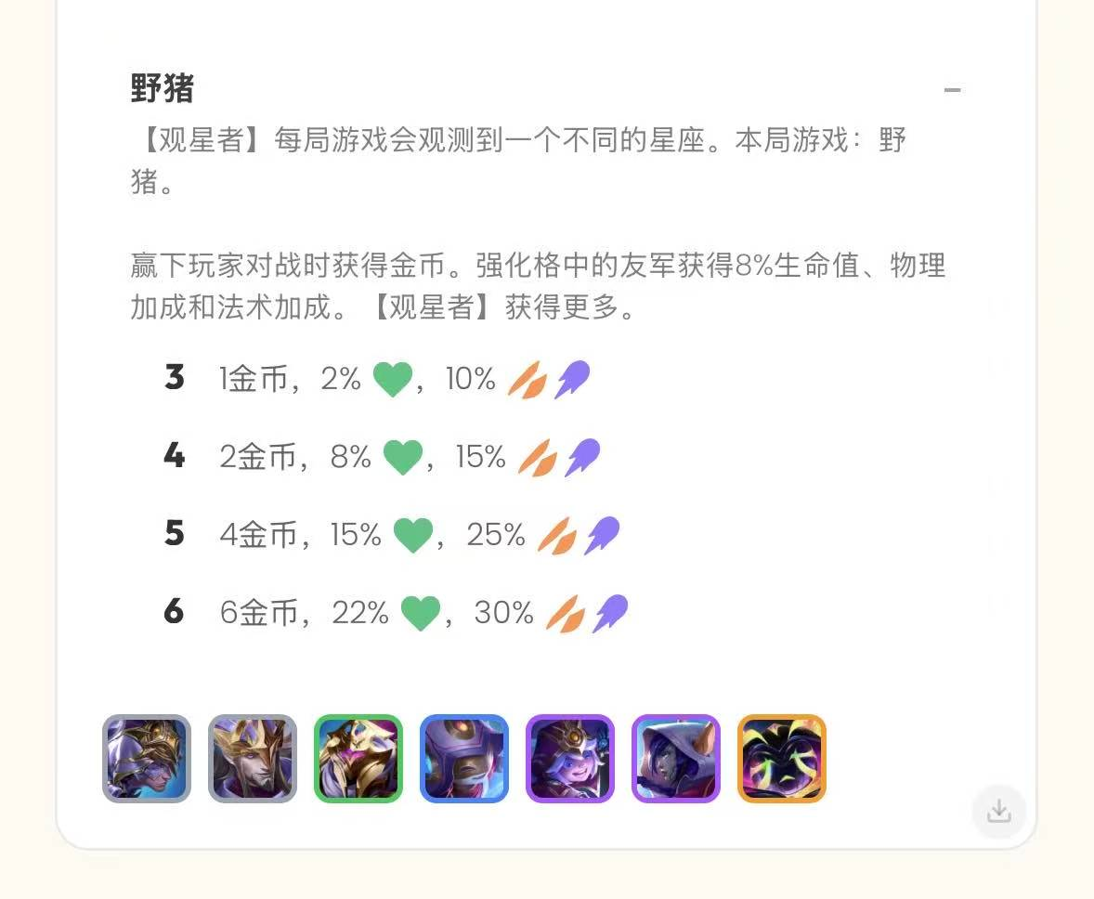
来源图片：image21.jpeg（原《案例以及说明》）

D-016 普朗克
分类 | 发育
实体类型 | 棋子
触发条件 | 技能使目标阵亡并命中金币概率
累计/升级 | 无
结论 | 技能击杀目标时有概率获得金币。
判定理由 | 棋子技能直接产生金币。
持久性 | not_applicable
置信度 | 0.99
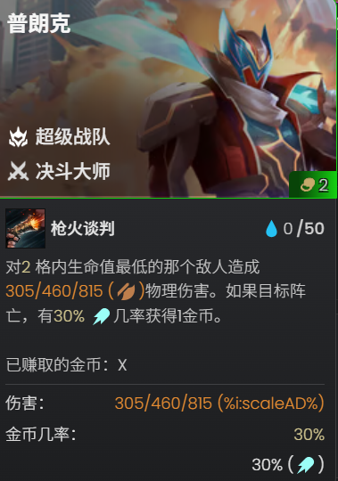
来源图片：image22.png（原《案例以及说明》）

6. 反面案例
反例优先覆盖容易误判的边界，而不是完全无关的普通机制。
案例 | 正确判断 | 排除原因
N-001  固定战斗开始属性 | 成长：否  发育：否 | 没有累计、升级、解锁，也没有经济或战利品产出。
N-002  普通短时增益 | 成长：否  发育：否 | 重复触发不会保存层数，也不会让后续效果更强。
N-003  循环计数触发 | 成长：否  发育：否 | 计数只决定触发时点，实体没有持续变强。
N-004  普通升星 | 成长：否  发育：否 | 这是所有棋子共享的系统机制，不是实体文本定义的专属成长。
N-005  羁绊人数档位 | 成长：否  发育：否 | 羁绊没有在对局中累计、升级或解锁内部进度。
N-006  属性公式缩放 | 成长：否  发育：否 | 技能只读取当前属性，没有累计、升级或解锁过程。
N-007  只消费金币 | 成长：否  发育：否 | 机制没有产生新资源，本次临时增伤也没有形成持续成长。
N-008  装备自身叠层 | 成长：否  发育：否 | 当前分类范围只包含棋子和羁绊的自带机制。
N-009  普通商店行为 | 成长：否  发育：否 | 资源不是由目标棋子或羁绊产生。
N-010  无实质收益计数 | 成长：否  发育：否 | 累计本身不是充分条件，必须产生战斗力、机制、经济或战利品变化。
N-011  观星者:泉水 | 成长：否  发育：否 | 物理与法术加成只在当前战斗内每 2 秒叠加，战斗结束后重置，不属于跨回合永久成长。
N-012  太空律动 | 成长：否  发育：否 | 战斗属性只在太空律动状态下逐秒叠加，不会带入后续回合，因此不属于成长。

7. 结构化输出契约
线上批量分析建议输出以下字段。模型只能使用当前赛季工具证据填充，不得从案例中复制旧赛季事实。
{
"entityType": "unit | trait",
"apiName": "当前赛季稳定 ID",
"name": "中文名",
"isGrowth": true,
"isDevelopment": false,
"growthScope": "cross_round | none | unknown",
"persistence": "permanent | not_applicable | unknown",
"trigger": "触发条件",
"progression": "累计或升级方式；没有则为 null",
"effects": ["combat_stat", "combat_mechanic"],
"summary": "一句话结论",
"evidence": ["当前赛季工具返回的关键原文"],
"confidence": 0.95,
"needsReview": false,
"reviewReason": null
}

8. 用户问答映射
用户问题 | 筛选规则
哪些可发育？ | 返回所有 isDevelopment = true 的棋子和羁绊
哪些棋子可发育？ | 返回 entityType = unit 且 isDevelopment = true
哪些棋子可成长？ | 返回 entityType = unit 且 isGrowth = true
哪些羁绊可发育？ | 返回 entityType = trait 且 isDevelopment = true

